Baccalauréat Professionnel
« Maintenance des Équipements Industriels »
ÉPREUVE E2
Analyse et préparation d'une activité de maintenance
SESSION 2019
CORRIGÉ

Q1 | Analyse qualité de la ligne de conditionnement | DTR 2/10 | Temps conseillé : 40 min | Nbre pts : …../30

Q1.1 : Calculer la production journalière PJ du nombre de flacons emballés pour les deux lignes de conditionnement réunies.

PJ = 30 x 60 x 8 x 2 = 28800 flacons par jour

Q1.2 : Un prélèvement de 100 flacons a été réalisé pendant un jour sur chaque ligne. Calculer le ratio du prélèvement journalier R. Avec R = (nombre de prélèvements/PJ).

R = (200/28800) = 0,0069

Q1.3 : Tracez sur le même document d’une couleur différente, en vous référent au tableau de prélèvements, les histogrammes pour chaque machine.

0 4 8 12 16 20 24 28 32 36 40 44 48 52 56 Prélèvements


Masse en mg
219 221 224 227 230 233 236 239 242 245

Q1.4 : Calculer le pourcentage de flacons non conformes sur chaque ligne. Quelle ligne a le plus de pertes ? Calculer le pourcentage des pertes journalières de flacons non conformes sur la ligne A.

Ligne A = 12 % ; Ligne B = 5 % ; La ligne A a le plus de perte de flacons

Q1.5 : Calculer le nombre des pertes journalières de flacons non conformes sur la ligne A.

Pertes sur une journée de la ligne A : (12x14400) / 100 = 1728 flacons
Q2 | Modification du poste de retournement | DTR 2/10, 3/10, 4/10, 5/10 et 6/10 | Temps conseillé :  80 min | Nbre pts : …../60

Q2.1 : La charge max admissible sur le capteur de pesée doit être 8 x supérieure à celle d’un flacon plein. Quelle est la charge admissible maximum ?

230 x 8 = 1840 g

Q2.2 : La précision du peson nécessaire est de 3000 échelons, la protection aux explosions est du niveau ATEX zone 1, la longueur du câble est de 6 mètres. Aucune autre option est nécessaire.
Quelle est la référence du peson plateforme ?

K-SP4M | - | N | - | C3MR | - | 3 | - | N | - | 6 | - | N

Q2.3 : Le module électronique Siwarex MS a été ajouté à l’automate pour la gestion du signal du capteur de pesée. Alimenter le module Siwarex MS (Zone 1). Raccorder le capteur 6 fils (Zone 2) à son boitier de jonction. Relier le boitier de jonction au module Siwarex MS (Zone 3). Ne pas oublier de raccorder le blindage des câbles.
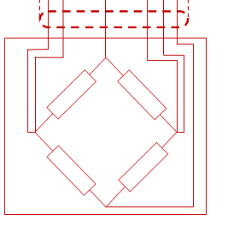
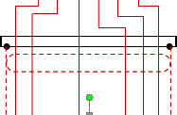

Boitier
de jonction
Zone 1
MOD1
6ES7214-1A23-0XB0
Siemens S7-200
CPU 224
L1 N PE
Zone 2
SIG+ SENSE+ EXC+ SIG - SENSE- EXC-
MOD2
7MH4 930-0AA01
Siemens
SIWAREX MS
EXC -
SENSE-
SIG -
EXC +
SENSE+
SIG +
Zone 3
L1 N PE

Q2.4 : Compléter la partie du GRAFCET modifié, d’un point de vue Partie Commande.

%I 0.4
%I 0.5 + %I 0.6

5
%Q 2
6
%Q 3

%I 0.7
%I 0.8

Q2.5 : Le moteur doit pouvoir faire tourner la roue dans les deux sens normal et inverse (avant et arrière), en commande 2 fils avec alimentation interne, sur les contacts des sorties %Q 2 et %Q 3 automate. Câbler sur le variateur de vitesse Altivar 11 : (L1, L2, L3 : bornes commun des sorties) ; le moteur M1 de la roue de bascule, le contacteur KM2 et son pilotage par l’automate sur les borniers de contrôle 1 et 2. Vous préciserez le code et repères des composants.
NOTA :
1L commun des sorties 0,1,2 et 3
2L commun des sorties 4,5,6 et 7
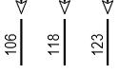
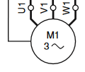
MOD1
6ES7214-1A23-0XB0
Siemens S7-200
CPU 224
PE N L1
1L Q0 Q1 Q2 Q3 2L Q4 Q5 Q6 Q7 3L
R/L1
S/L2
T/L3
LI1
LI2
LI3
LI4
+15V
DO
U/T1
V/T2
W/T3
+ 5 V
Al1
0 V

1 3 5
2 4 6
KM3
Q2.6 : Le variateur est paramétré d’usine pour tourner dans un seul sens. Modifier les paramètres de configuration de l’Altivar 11 en utilisant la commande 2 fils.
A1t
drC
Fun
SUP
tCC
ACt
..........
ENT
ESC
ENT
ESC
ENT
ESC
▲
▼
rrS
ENT
ESC
2C
2C
..........
LI2
▲
▼

Q3 | Modification du poste de dépose des cuillères |  | Temps conseillé :  30 min | Nbre pts : …../30

Q3.1 : En vous référant au DQR 11/16, identifier les composants pneumatiques suivant.

Repère | Désignation
0V1 | Vanne de coupure manuelle
1V5 | Distributeur 5/2 bistable commande électropneumatique
1A1 | Vérin double effet avec amortisseur réglable
1V21 | Réducteur de débit unidirectionnel

Q3.2 : Quelles sont les fonctions de l’ensemble 0Z1 ? Quelle pression arrive en entrée ? Quelle pression être réglée en sortie ?

3 fonctions : filtrer les impuretés, assécher l’air et maintenir une pression constante

Pression en entrée = 6b

Pression en sortie (régulée) = 5b

Q3.3 : Mise à jour du schéma pneumatique : dessiner le vérin de relevage, du second chargeur de cuillères, sur le schéma DQR 11/16 dans les zones en pointillés. Il s’agit d’un vérin double effet avec amortisseur réglable. Sa vitesse est freinée en sortie de tige. Il est piloté par un distributeur 5/2 bistable commande électropneumatique. Vous préciserez les repères des composants.
2A1
2V21
2V5
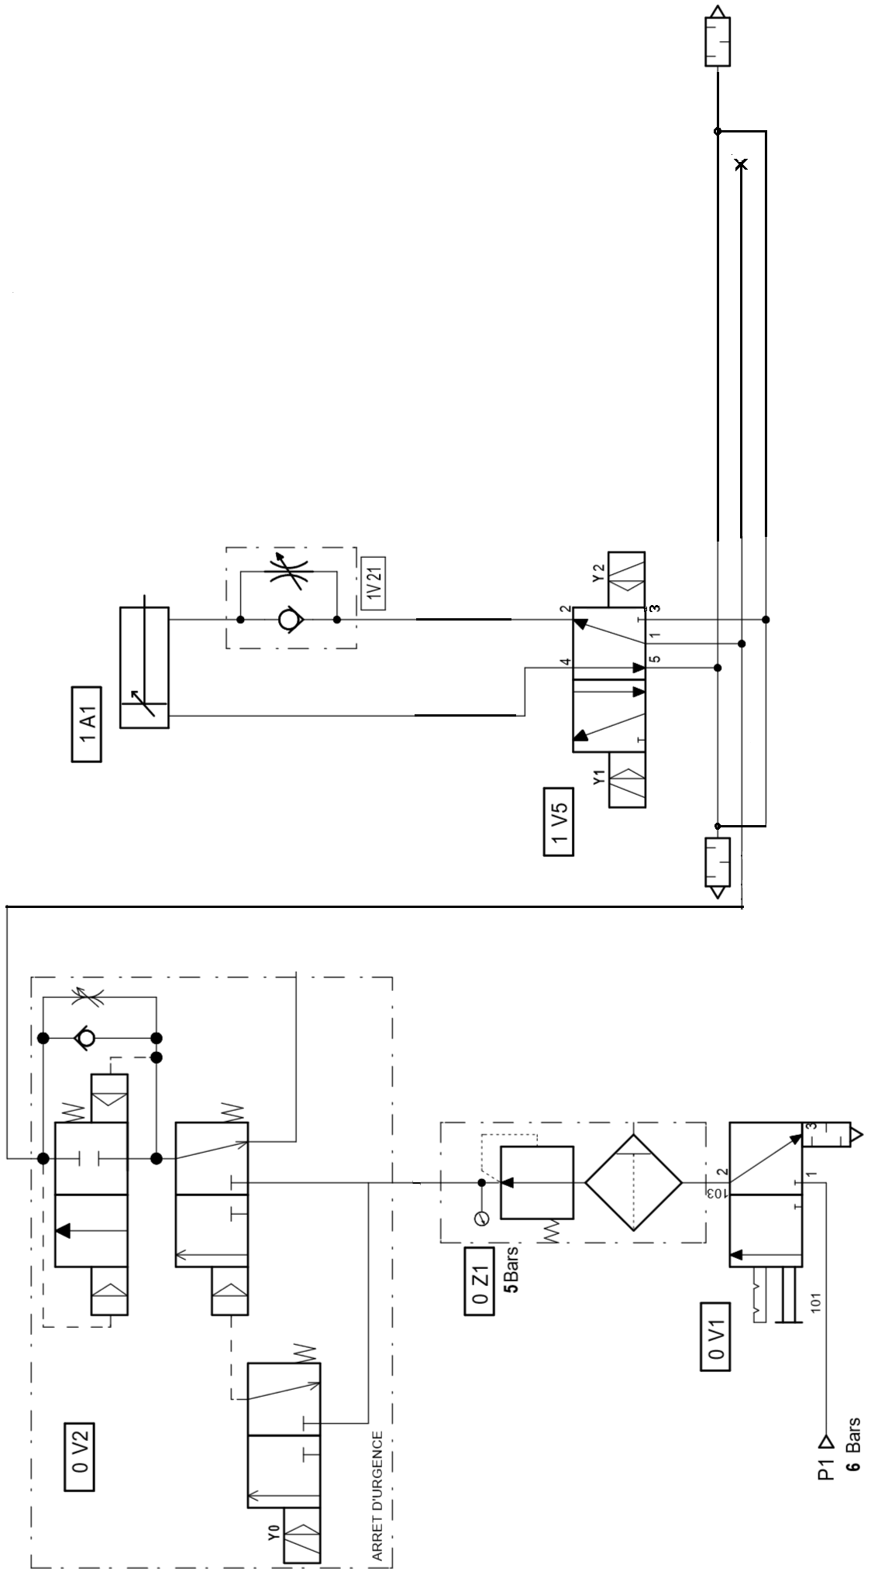

VERIN DE RELEVAGE
CHARGEUR 2
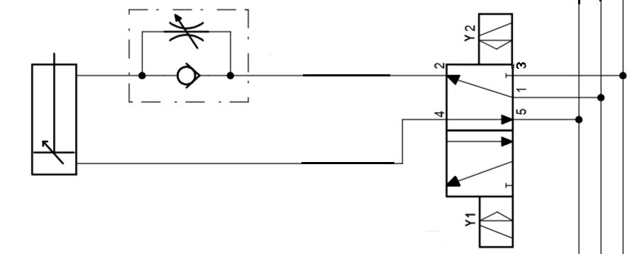

VERIN DE RELEVAGE
CHARGEUR 1
CONDITIONNEMENT DE L’AIR
ET GROUPE DE SECURITE

Q4 | Modification de la chaîne de sécurité | DTR 7/10, et 8/10 | Temps conseillé :  60 min | Nbre pts : …../50

Q4.1 : Le choix des interrupteurs de sécurité mis en place porte sur des contacts bipolaires ‘’O + O’’ à action dépendante. Donner leur référence constructeur.

XCS PA791

Q4.2 : Donner la tension d’alimentation (A1-A2) du relais de sécurité KA1 du DQR 13/16.

24 VDC

Q4.3 : Le relais de sécurité KA1 présent dans l’armoire électrique est un modèle avec un bornier intégré au module, référencé par Schneider Electric. Identifier le type de relais et donner sa référence constructeur.

Module de sécurité Préventa XPSAC 5121

Q4.4 : Implanter les deux capteurs de sécurité (REDONDANCE) ainsi que leurs repères sur le schéma électrique DQR 13/16 (cadres en pointillés) du relais de sécurité KA1.
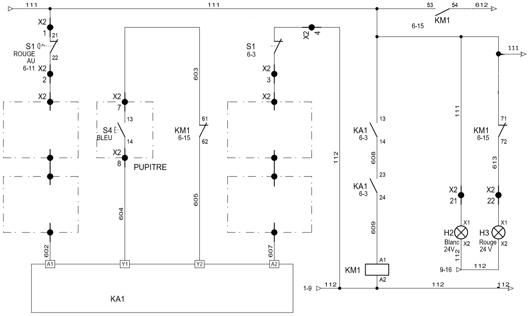

11

12
11

12
21

22
21

22
S2
S2
S3
S3

Q4.5 : Quelle action entraine l’ouverture du circuit de la chaine de sécurité sur le contacteur KA1 ?

La bobine de KA1 n’est plus alimentée lorsque soit S1, S2 ou S3 est actionnés

Q4.6 : Que provoque l’ouverture du circuit de la chaine de sécurité sur les voyants H2 et H3.

H2 :  Allumée □ Eteinte

H3 :  Allumée □ Eteinte

Q4.7 : Rappeler quelles sont les règles impératives et chronologiques pour la consignation électrique BT (basse tension) selon la norme en vigueur.

1 | Pré-identifier
2 | SEPARER
3 | CONDAMNER
4 | IDENTIFIER
5 | VAT
6 | Mise à la terre et en court-circuit

Q4.8 : Identifier et relier les caractères et leur titre d’habilitation électrique qui leur correspondent.

1er caractère |  |  |  | 2ème caractère |  |  |  | 3ème caractère
B |  |  | Basse et très basse tension | 0 |  |  | Exécutant opération d’ordre électrique | T |  |  | Travaux au voisinage
H |  |  | Haute tension | 1 |  |  | Travaux d’ordre non électrique | V |  |  | Travaux sous tension
 |  |  |  | 2 |  |  | Consignation | N |  |  | Nettoyage sous tension
 |  |  |  | C |  |  | Chargé de travaux | X |  |  | Spéciale
 |  |  |  | R |  |  | Intervention BT générale
 |  |  |  | S |  |  | Intervention BT élémentaire
 |  |  |  | E |  |  | Opérations sur installation photovoltaïque
 |  |  |  | P |  |  | Opération spécifiques

Q4.9 : Quel doit être le titre d’habilitation requis pour votre intervention, sachant que vous serez seul à réaliser cette intervention ?

BR

Q5 | Remplacement du limiteur de couple du convoyeur à compartiments | DTR 9/10 et 10/10 | Temps conseillé :  30 min | Nbre pts : …../30

Q5.1 : En entrée de l’arbre moteur du convoyeur à compartiments se trouve un limiteur de couple. Quel est son rôle dans le système ?

C’est un mécanisme qui débraie automatiquement quand le couple est supérieur à sa valeur d'étalonnage, il désaccouple la transmission du mouvement entre le moteur d’entrainement et l’arbre et ainsi protège les éléments mécaniques situés en aval.

Q5.2 : Selon la documentation constructeur, quelles sont les causes probables liées au type de dysfonctionnement du limiteur de couple ?

Réglage trop faible du couple ou

Usure importante des logements des billes ou des rouleaux.

Q5.3 : Quels sont les risques encourus lors du remplacement du limiteur de couple ? Donner les mesures de précaution à la charge de l’utilisateur.

Risques de blessures corporelles et de dommages sur la machine.

Mesure de protection par l’apport d’un couvercle contre les pièces en mouvement et contre les dépôts de poussières et les impacts de corps étrangers.

Q5.4 : Le couple de départ préréglé sur l’appareil est de 300 Nm. La valeur de réglage utile pour le convoyeur à compartiments doit être de 375 Nm. Déterminer le nombre de trait nécessaires au réglage souhaité. Préciser le sens de vissage : horaire ou inverse ?

Nombre de traits :
300 à 350 = 10 traits
Donc 300 à 375 = 15 traits

Sens horaire

Q5.5 : Compléter la procédure de réglage du limiteur de couple pour un réglage à 375 Nm.

Limiteur de couple monté

Graisser les filets de l’écrou de réglage

Dévisser la vis d’arrêt
Visser l’écrou de réglage à la main jusqu’à la butée
Les 4 marquages de l’écrou coïncident avec les traits de la pièce de commande ?
Non
Oui
Visser l’écrou de réglage de 15 divisions en sens horaire

Visser la vis d’arrêt
Limiteur de couple réglé

